南图尔盖盆地1057潜山储层特征及裂缝分布规律预测
庚琪
中国石油辽河油田公司，辽宁 盘锦124010
摘要：应用岩心裂缝描述、测井曲线资料和统计分析，对1057潜山储层裂缝特征进行了分析研究，总结出该区潜山油藏储层岩性以长英质粒岩为主，储集空间类型以裂缝为主，其中裂缝结合溶蚀孔洞型储层是最有利的储层储集空间类型。利用地震属性技术、蚂蚁追踪技术、地质成因法构造裂缝平面分布3种方法预测裂缝的空间分布，总结出该区裂缝发育，以NWW向展布为主，NE为次要方向，裂缝在背斜构造主体部位较发育，且离断层越近，裂缝越发育。
关键词：潜山油藏；储集空间；裂缝预测；蚂蚁体

1.区域地质概况
1057潜山油藏位于哈萨克斯坦国境内，为南图尔盖盆地中南部断陷带的一个二级正向构造单元，属于海西基底之上的中生代沉积坳陷，近南北向展布的大型长轴盆地，盆地基底为上古生界及下古生界-元古界混合体，且被基底大断裂或断裂带切割成块体，具垒、堑相间排列特征。1057潜山油藏构造形态为两凹两隆，呈凹隆相间的格局，断裂以北西向为主，局部发育北东向断层。近年，1057潜山风化壳油藏勘探取得了重要成果，有必要对潜山油藏的储层特征、储层分布规律做进一步分析和研究，力争取得新的勘探突破 ^{[1-3]}。
2.储层特征
2.1岩性特征
岩石的成因、成分、结构和物理化学性质都不同，其储集空间类型和储集性能会有很大差别。1057潜山储层岩石类型较多，也造就了潜山储层物性很大的差异性。储层岩性主要有长英质粒岩、片麻岩、基性侵入岩、白云岩、灰岩、灰质白云岩等。其中研究区北部和中部岩性主要为片麻岩，局部为长英质粒岩和基性侵入岩，工区南部岩性主要为碳酸盐岩类。结合25口完钻井及试油情况分析，目前获工业油流的井主要分布在潜山主体区的中北部，平面上分布不均，大部分位于构造较低部位，而潜山主体区中南部较高部位，未获得工业油
流，有显示的多为残留油。综合分析认为，长英质粒岩最有利于油气聚集，是有利的潜山油藏储层岩性。
2.2 储层特征
国内外潜山油藏的勘探经验，潜山油藏储层研究的重点就是潜山油藏的储层。潜山油藏储层由于大多埋藏深度大、地层年代久远，岩性多为火山岩和变质岩，即使是沉积岩也因埋藏压实和强烈的成岩作用而使得储层的原生孔隙极不发育，渗透性也极差。潜山在漫长的地质时期，经历了变质重结晶、风化剥蚀、溶蚀淋滤、构造破碎等改造，储集空间一般较发育。对于母岩为沉积岩的浅变质岩，会保留部分原生孔隙，但对于变质程度较深的变质岩及侵入岩，潜山储集空间以次生储集空间为主，包括各种成因的裂缝、溶孔、晶间溶蚀孔、碎裂粒间孔 ^{[4-6]}。
1057研究区收集到W-TK3井1口井的岩心照片，从岩心照片宏观观察可以看出储集空间有溶蚀孔和裂缝，潜山段储层的裂缝清晰可见，裂缝发育主要为高角度网状缝，部分缝被钙类物质充填。
（1）储层测井响应特征
潜山储层具有低孔、低渗的特点，孔隙度较小，基质岩块渗透率较低，在没有裂缝沟通的情况下，不可能形成产能。储层裂缝发育对储层的渗流能力影响较大，因而潜山油藏储层划分可归结为裂缝发育段的划分，即将油、水界面以上裂缝发育或较发育的储集岩定为储(油)层，将裂缝不发育，甚至没有裂缝的层段定为非储层(干层)。裂缝在各种测井资料上的响应特征为：①电阻率测井是探测裂缝一种较好的电测井方法。在裂缝发育带，由于泥浆滤液的侵入，电阻率测井曲线呈明显的低阻异常，即相对于致密层呈“高阻背景下的低阻特征”，同时，由于深、浅电阻率测井探测深度范围不一样，而出现“幅度差异”。一般说来，对于低角度缝，深浅侧向差异很小或呈负差异，对于网状缝及高角度缝呈正差异，而且随着裂缝开度增大，深浅侧向差异有增大的趋势。②三孔隙度测井是指声波时差、补偿密度（或岩性密度）和补偿中子三条曲线，以探测地层孔隙度为目的。声波时差对高角度缝没有响应，而对低角度缝和网状缝呈现高值尖峰、网状缝为高时差；同时，密度曲线值减小，补偿中子曲线值增大。而裂缝发育较差段，测井曲线变化相对平缓。③声电成像测井以其直观、清晰的图象形式显示出井壁地层的细微变化，声/电成像图像上颜色深浅程度的变化，反映了地层孔隙和裂缝发育程度，可以快速直观识别裂缝或裂缝发育段，是识别裂缝型储层的先进的测井技术 ^{[7]}。
（2）储层划分
在定性识别储层的基础上，以取心、试油、试采资料为依据，结合钻井、录井资料，通过标定测井资料，制定储层定量划分标准。针对潜山储集岩，选用能较好反映基质孔隙或网状裂缝的声波时差及对储层特征响应明显的深侧向电阻率曲线作为储层划分的主要测井曲线，尤其是气测录井的全烃标准，结合测井曲线的储层识别标准（图1），实际应用效果好，对该区储层划分有一定的借鉴意义。

油气层：时差在60us/ft以上，电阻在200Ω·m以下
油气层：总烃含量在1％以上，电阻在200Ω·m以下
图1 1057潜山油藏储层识别图版
3.裂缝分布规律预测
3.1利用地震属性技术识别裂缝
地震属性是一种从地震数据体或者是由地震数据体产生的其他数据体中提取的属性。对这些属性的解释可获得许多有关地层、断层、裂缝、岩性和相的变化的重要特征信息。在构造精细解释的基础上，做了大量沿层（有沿潜山顶面的，也有沿潜山顶面等时向下偏移的）属性，通过这些属性的局部对比和分析，认为该方法对裂缝的预测有一定效果，特别是对裂缝的区域分布特征有较好的识别效果，但其对裂缝的细节刻画不够精细 ^{[8]}。
3.2“蚂蚁追踪技术”预测裂缝
为了得到效果更好的蚂蚁追踪属性体，在蚂蚁追踪处理前需要对地震资料做做几项前期处理，主要包括：①构造平滑处理，是一种在输入信号引导下基于局部构造的平滑，处理后可以增加地震反射的连续性。②混沌处理，是一种用地层倾角和方位角估计衡量“组织性破坏”的一种方法，处理后可以使地震数据强振幅变强，弱振幅变弱。③计算方差体，是对信号方差的估算，通过计算可以减少噪音。通过这些处理可以增强地震数据在空间上的不连续性，可以通过降低噪音来任意地限定地震数据^{[9]}。
蚂蚁追踪技术的关键在于选取蚂蚁追踪的参数，本次研究通过反复实验，并结合岩心分析及成像测井裂缝识别的参数确定的蚂蚁追踪的合适参数。通过对1057研究区地震数据体做蚂蚁追踪技术处理，便得到地震体上留下的蚂蚁追踪痕迹(线条)，这些线条的疏密代表了裂缝的发育程度，越密代表裂缝越发育，线条的走向代表裂缝的走向（图2），从而为裂缝的精细刻画了提供了有效的载体。
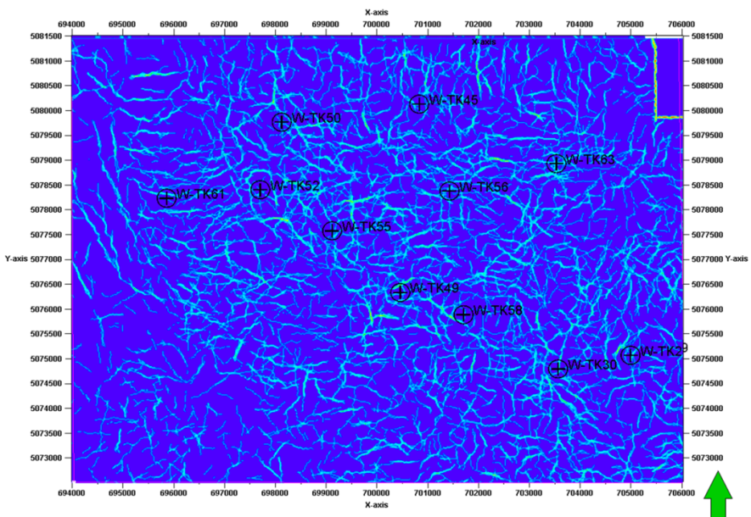
图2 1057研究区“蚂蚁体”属性时间切片
3.3地质成因法预测裂缝分布
1057区块受多期构造活动影响，其构造复杂，断块内部裂缝发育，具有以构造裂缝为主的良好储集空间。区块内部分完钻井钻遇很好的裂缝储集层，但也有部分井的钻探效果不是十分的理想，说明裂缝储集层的非均质性较强，需进一步用新的方法寻找裂缝发育规律^{[10]}。
在对构造裂缝模拟过程中主要利用了反映构造变形的曲率大小来表征参数。曲率分析是从地质力学角度进行裂缝模拟的一种几何方法，其原理是岩层在受构造应力作用时发生形变，当形变量达到或超过其形变极限时产生破裂形成裂缝。发生破裂时的曲率值为临界曲率值，在其他条件相同时，裂缝密度与岩层的曲率成正比，因此构造曲率变化大的部位是裂缝发育的最佳部位。根据该工区的具体情况，分别利用简单曲率、应变量控制裂缝的发育密度，分别用各潜山顶界的走向和倾向控制裂缝的发育方向，同时考虑地层厚度、裂缝之间的最小间距、要预测裂缝的长度等参数，给定随机模拟时预测区内种子点的个数及每次模拟时裂缝的生长长度。通过反复试验，预测了裂缝走向和倾向。从裂缝综合分布网络图上可以看出，研究区总体的裂缝分布具有以下特点，如图3：
1）裂缝在背斜构造主体部位相对发育密度和延伸长度都比较大，裂缝成对出现，具有共轭的性质。背斜两翼及边部裂缝欠发育；
2）构造裂缝走向与断层的走向基本一致，以NWW向展布为主，NE为次要方向。裂缝的发育程度与断层的距离有关，离断层越近，裂缝越发育；
3）受构造形态控制，地层倾角变化大、曲率大的部位裂缝发育。
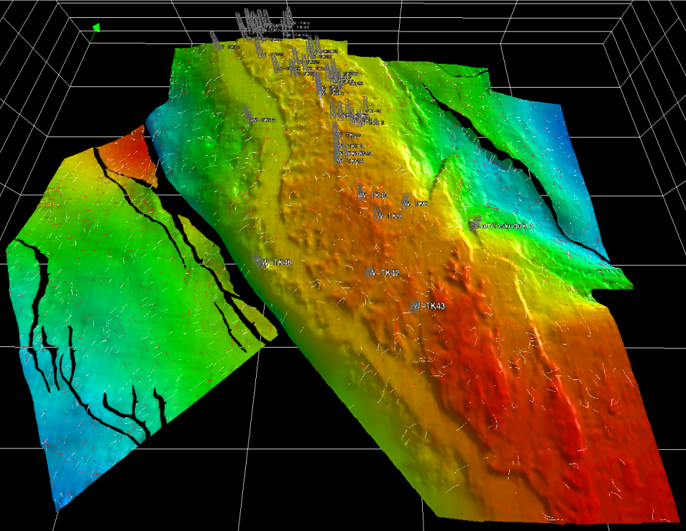
图3 1057研究区潜山顶面裂缝分布预测图
4．结论
（1）1057潜山油藏储层以裂缝型储层为主，其中有溶蚀孔和高角度裂缝型储层最有利于潜山油气成藏。该油藏发育多种岩石类型，其中长英质粒岩最有利于油气聚集，是有利的潜山油藏储层岩性。
（2）在定性识别储层的基础上，建立的储层定量划分标准，尤其是气测录井的全烃标准，对该区储层划分有一定的借鉴意义。
（3）综合多种手段的裂缝预测方法，说明该区裂缝储集层的非均质性较强，受构造形态控制，地层倾角变化大、曲率大的部位裂缝发育，裂缝在背斜构造主体部位较发育；裂缝成对出现，具有共轭的性质；离断层越近，裂缝越发育。

参考文献

- 吴兴宁，李国军，田继强，等. 冀中坳陷碳酸盐岩潜山内幕储层特征及其形成主控因素［J］.特种油气藏，2011，18（2）：22-25.
- 尹 微，张明军，孔令洪.哈萨克斯坦南图尔盖盆地A区块岩性油气藏［J］.石油勘探与开发，2011，38（5）：570-575.
- 郑俊章，周海燕，黄先雄. 哈萨克斯坦地区石油地质基本特征及勘探潜力分析［J］.中国石油勘探，2009，（2）：80-86.
- 李海鹰，洪月英，莫阿玲，等. 哈萨克斯坦South Turgay盆地X区勘探潜力浅析［J］.石油地球物理勘探，2013，48（1）：146-150.
[5] 傅强，游瑜春，吴征.曹台变质岩潜山裂缝系统形成的构造期次[J].石油勘探与开发，2003，10（5）：18~20.
[6] 赵立昊.大民屯凹陷古潜山裂缝特征及控制因素[J].地质科技情报，2007，7（4）：37~40.
[7] 吴智勇，郭建华，吴东胜.大民屯凹陷静安堡西侧低潜山变质岩储层裂缝发育特征[J].石油与天然气地质，2001，22(4)：322~325.
[8] 单家增，张占文，陈绍生，等.大民屯凹陷安福屯潜山带古构造应力场与裂缝发育特征的光弹物理模拟实验研究[J] 石油勘探与开发，2004，31(4)：15~18.
[9] 曾联波，张建英.大民屯凹陷静北潜山油藏裂缝及其渗流特征[J] 石油大学学报：自然科学版，2001，25(1)：34~36.
[10] 王学军，陈钢花，张家震，等.古潜山油藏裂缝性储层的测井评价[J] 石油大学学报：自然科学版，2003，27(5)：25~27.

————
作者简介:庚琪（1985-），女，硕士，工程师，2010年毕业于东北石油大学地质专业, 现主要从事油气田勘探方面的科研工作。联系电话：13898731315
通讯地址：辽宁省盘锦市兴隆台区勘探开发研究院 邮编：124010 E-mail:yyl-1983315@163.com

